LAB 05: IPV4 ADDRESSING AND SUBNETTING
1. Mục tiêu
- Thiết kế phân hoạch địa chỉ IPv4 từ dải mạng cho trước thành các Subnet nhỏ hơn.
- Cấu hình địa chỉ IP cho giao diện Router và gán Default Gateway chuẩn xác cho các máy trạm (PC).
- Kiểm tra và phân biệt cơ chế truyền thông cùng phân mạng (Intra-subnet) và liên phân mạng (Inter-subnet) qua Router.
2. Thiết bị / Tài nguyên
- 01 Router Cisco 2911 (R1)
- 01 Switch Cisco 2960 (SW1)
- 04 PC (PC1, PC2 thuộc LAN-A; PC3, PC4 thuộc LAN-B)
3. Topology đề xuất
LAN-A (PC1, PC2) kết nối vào cổng G0/0 của Router R1. LAN-B (PC3, PC4) kết nối vào cổng G0/1 của Router R1.
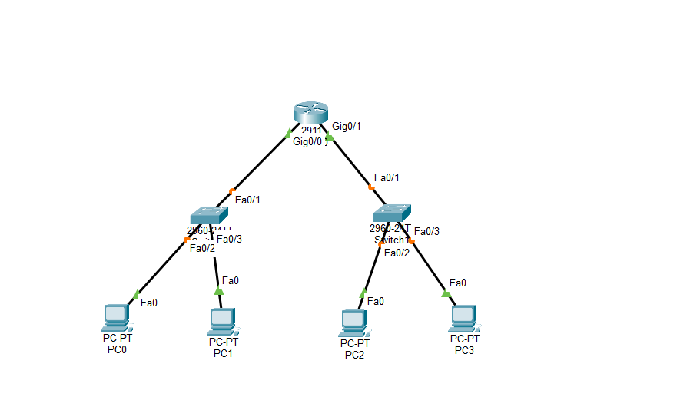
4. Bảng phân hoạch IP (Subnetting)
Chia dải địa chỉ 192.168.30.0/24 thành hai mạng con /26 (255.255.255.192):
Subnet | Network ID | Subnet Mask | Usable IP Range | Broadcast ID
LAN-A | 192.168.30.0/26 | 255.255.255.192 | 192.168.30.1 – 192.168.30.62 | 192.168.30.63
LAN-B | 192.168.30.64/26 | 255.255.255.192 | 192.168.30.65 – 192.168.30.126 | 192.168.30.127
5. Bảng địa chỉ IP chi tiết
Thiết bị | Interface | IP Address | Subnet Mask | Default Gateway
R1 | G0/0 (LAN-A) | 192.168.30.1 | 255.255.255.192 | —
R1 | G0/1 (LAN-B) | 192.168.30.65 | 255.255.255.192 | —
PC1 | Fa0 | 192.168.30.2 | 255.255.255.192 | 192.168.30.1
PC2 | Fa0 | 192.168.30.3 | 255.255.255.192 | 192.168.30.1
PC3 | Fa0 | 192.168.30.66 | 255.255.255.192 | 192.168.30.65
PC4 | Fa0 | 192.168.30.67 | 255.255.255.192 | 192.168.30.65
6. SOP thực hiện
- Thực hiện chia dải IP 192.168.30.0/24 thành hai subnet /26 và xác định các địa chỉ Network, Host, Broadcast.
- Dựng topology gồm Router R1, Switch SW1 và 4 PC trong Cisco Packet Tracer.
- Cấu hình địa chỉ IP tĩnh, Subnet Mask /26 và Default Gateway cho PC1, PC2 (LAN-A) và PC3, PC4 (LAN-B).
- Đặt địa chỉ IP gateway cho cổng G0/0 (192.168.30.1/26) và cổng G0/1 (192.168.30.65/26) trên Router R1.
- Bật hai cổng giao diện router bằng lệnh no shutdown.
- Thực hiện lệnh ping kiểm tra kết nối nội bộ LAN (PC1 ping PC2, PC3 ping PC4).
- Thực hiện lệnh ping kiểm tra kết nối liên mạng qua Router (PC1 ping PC3, PC2 ping PC4).
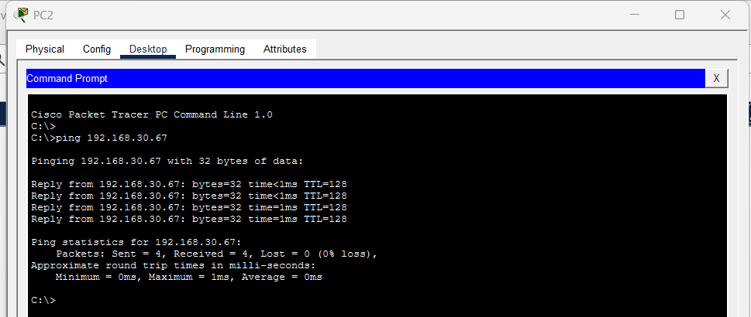
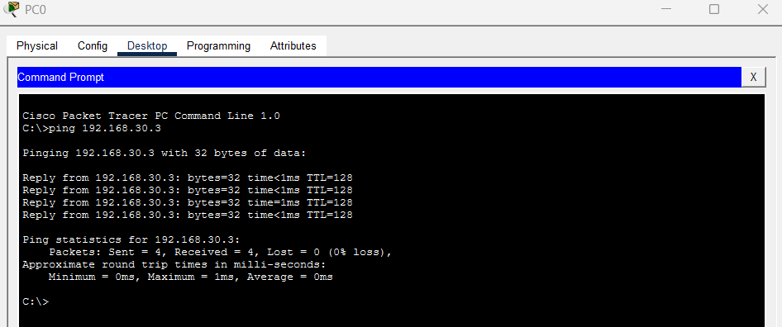
7. Cấu hình Router R1
enable
configure terminal
hostname R1
interface GigabitEthernet0/0
ip address 192.168.30.1 255.255.255.192
no shutdown
exit
interface GigabitEthernet0/1
ip address 192.168.30.65 255.255.255.192
no shutdown
exit
end
copy running-config startup-config
8. Lệnh kiểm tra
show ip interface brief
show ip route connected
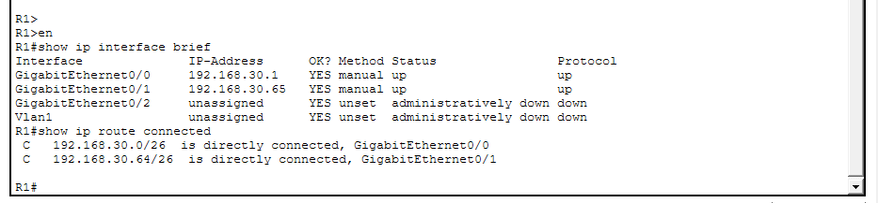
9. Troubleshooting trọng tâm
- Sai Subnet Mask: Điền nhầm Subnet Mask mặc định 255.255.255.0 (/24) thay vì 255.255.255.192 (/26) khiến PC xác định sai ranh giới mạng.
- Sử dụng sai địa chỉ Host: Gán nhầm địa chỉ Network ID (192.168.30.0, 192.168.30.64) hoặc Broadcast ID (192.168.30.63, 192.168.30.127) cho PC hoặc Router.
- Thiếu Default Gateway: PC không thể ping sang Subnet khác nếu bỏ trống ô Default Gateway.
- Interface Router chưa bật: Cổng Router chưa gõ no shutdown làm kết nối ở trạng thái down.
10. Nhận xét
Bài lab giúp nắm vững nguyên lý chia subnet IPv4 (VLSM/CIDR), cách xác định ranh giới dải mạng và vai trò định tuyến của Router Layer 3 giữa các Subnet khác nhau.

